АВЕРС Библиотека

ИАС "Аверс: Библиотека" - интегрированная система автоматизации библиотечных процессов в образовательных учреждениях. Позволяет полностью автоматизировать процессы обработки и учета всех документов библиотечного фонда, сократить время на поиск, подготовку и выдачу данных по информационному обслуживанию читателей.

Установка программы

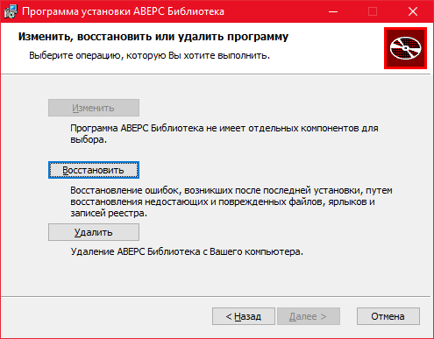

Начальное окно программы

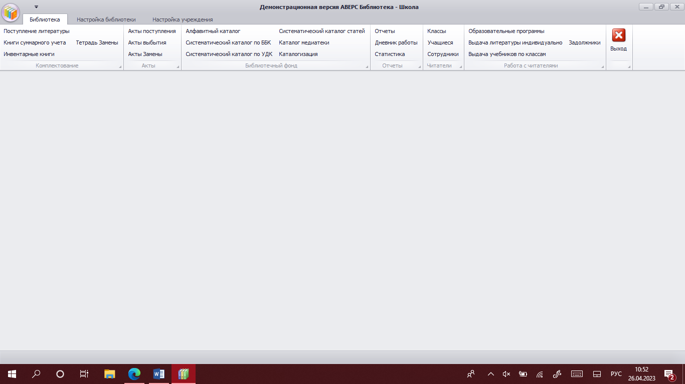

Добавление данных в таблицы

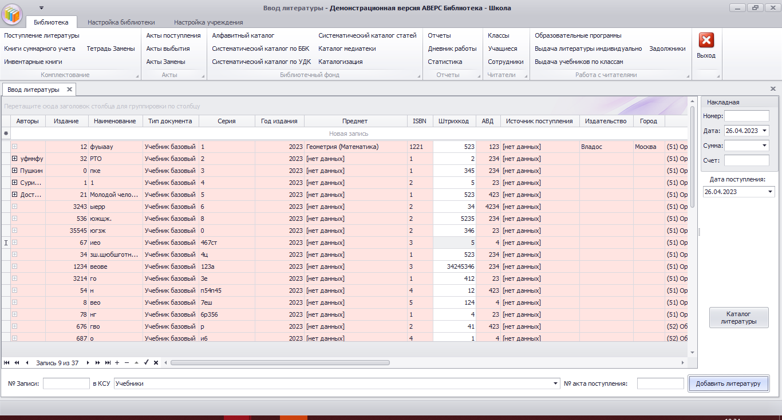

Книги суммарного учета 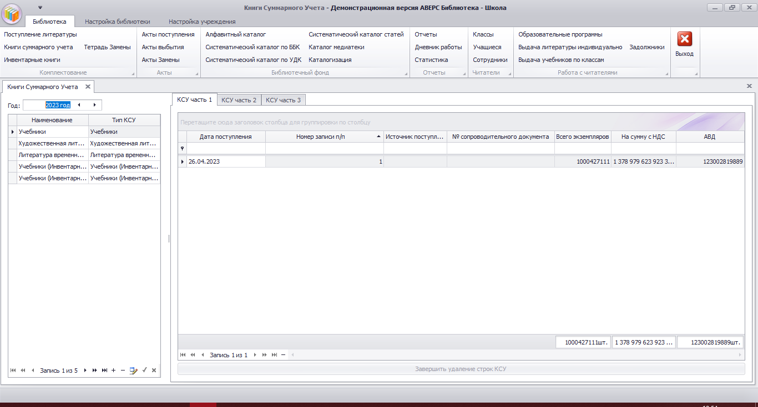

Списание книг 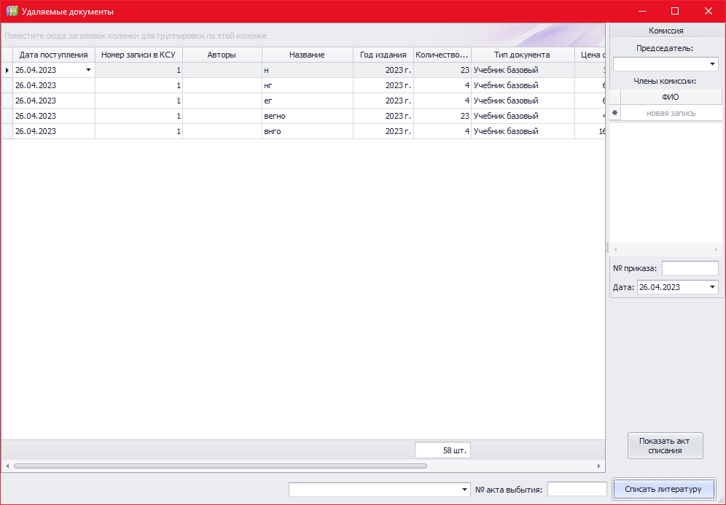

Добавление учебников в систему

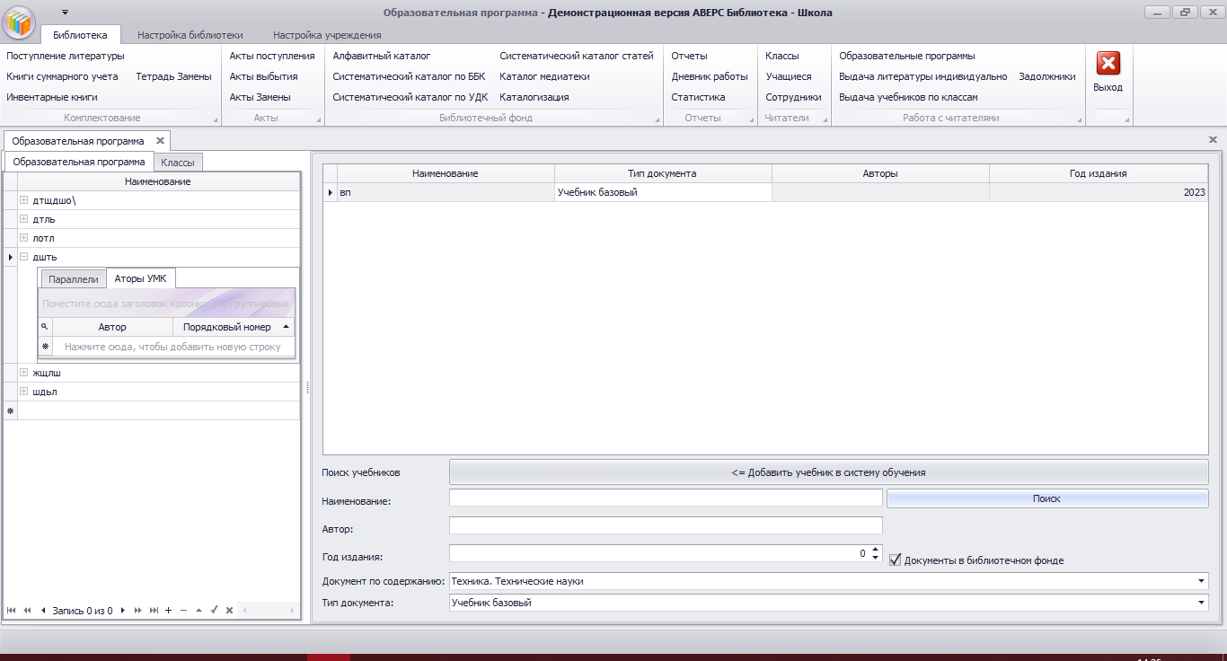

Добавление нового пользователя 